

TRƯỜNG ĐẠI HỌC MỞ THÀNH PHỐ HỒ CHÍ MINH

**KHOA CÔNG NGHỆ THÔNG TIN**

---  ---

BÀI TẬP MÔN HỌC

PHÂN TÍCH THIẾT KẾ HỆ THỐNG THÔNG TIN

# Đề Tài

**Phân tích thiết kế hệ thống thông tin quản lý quán cafe**

Sinh viên thực hiện: Trần Tuấn Kiệt

Trần Nguyễn Minh Liêm Văn Công Tuấn

Phạm Đỗ Minh Vương Văn Công Tuấn

Lớp: CS2102

Giảng viên hướng dẫn: Th.S VÕ THỊ KIM ANH

**Tháng 04 năm 2023**



**MỤC LỤC**

**CHƯƠNG 1: TỔNG QUAN VỀ ĐỀ TÀI 5**

1. GIỚI THIỆU VỀ QUẢN LÝ HỆ THỐNG CỬA HÀNG CAFE ........................3
2. TÓM TẮT NHU CẦU CẦN-CÓ VỀ HỆ THỐNG THÔNG TIN CỦA CỬA HÀNG 3

**CHƯƠNG 2: KHẢO SÁT VÀ HOẠCH ĐỊNH HỆ THỐNG 4**

1. KHẢO SÁT BẰNG PHƯƠNG PHÁP PHỎNG VẤN 4
2. KẾT QUẢ KHẢO SÁT 5

**CHƯƠNG 3: PHÂN TÍCH HỆ THỐNG 7**

1. SƠ ĐỒ CÂY PHÂN RÃ CHỨC NĂNG FHD 8
2. MA TRẬN THỰC THỂ DỮ LIỆU – CHỨC NĂNG 8
3. SƠ ĐỒ LUỒNG DỮ LIỆU DFD
4. MÔ HÌNH THỰC THỂ - MỐI KẾT HỢP ERD 17

**CHƯƠNG 4: THIẾT KẾ HỆ THỐNG 19**

1. THIẾT KẾ DỮ LIỆU: CHUYỂN TỪ MÔ HÌNH THỰC THỂ - MỐI KẾT HỢP (ERD)

SANG MÔ HÌNH QUAN HỆ (RD) 20

1. THIẾT KẾ CHƯƠNG TRÌNH 24

**CHƯƠNG 5: KẾT LUẬN VÀ TỰ ĐÁNH GIÁ 32**

1. TỰ ĐÁNH GIÁ VỀ CÁC ƯU ĐIỂM CỦA MÌNH KHI LÀM BÀI TẬP NÀY 32
2. TỰ ĐÁNH GIÁ VỀ CÁC NHƯỢC ĐIỂM CỦA MÌNH KHI LÀM BÀI TẬP NÀY 32

**Lời Mở Đầu**

Cà phê là loại thức uống mang bản sắc văn hóa và vị cà phê của người Việt cũng khác biệt so với phương Tây. Đa phần quen với hương vị cà phê quánh đặc, thơm và đắng, nhưng đâu phải thói quen thì không bao giờ thay đổi. Kinh tế ngày càng phát triển, mức sống được cải thiện thì con người có xu hướng chăm lo cho sức khỏe của mình hơn.

Người ta sẽ sẵn sàng tẩy chay một sản phẩm nếu sản phẩm đó ảnh hưởng đến sức khỏe  của họ. Cà phê cũng vậy, hiện nay khi các phương tiện thông tin đại chúng liên tục đưa thông tin về cà phê bẩn,kém chất lượng và chứa nhiều hóa chất độc hại…khách hàng có phần cẩn trọng hơn khi lựa chọn café và có xu hướng quay lưng lại với loại cà phê cơ sở kém chất lượng. Vậy để bảo vệ sức khỏe cho mình và người thân thì bạn nên chọn những thương hiệu cà phê sạch. Các quán café cũng vậy, nếu muốn tồn tại và phát triển thì xu hướng cà phê sạch là một sự lựa chọn tất yếu.

Trong nhịp sống hối hả của cuộc sống hiện đại như ngày nay, nền kinh tế đang phát triển với tốc độ cao, thu nhập của người dân cũng ngày càng tăng lên, nhu cầu của mỗi người cũng trở nên đa dạng và phong phú hơn, đặc biệt là trong vấn đề thực phẩm không chỉ có chất lượng sản phẩm tốt còn mang lại cho người dùng một phong cách tiêu dùng mới lạ.Đã khi nào bạn mong muốn có một khoảng thời gian dành cho riêng mình để thư giãn, để làm những việc mình yêu thích, để xua tan những mệt mỏi ngày thường? Bạn muốn nghe nhạc, xem phim, tán gẫu với bạn bè hay đặc biệt hơn là ngồi trong một quán nào đó vừa thưởng thức những chiếc bánh ngọt ngon tuyệt cùng với những loại đồ uống mát lạnh khác.

Nắm bắt được nhu cầu đó, tôi quyết định xây dựng hệ thống quán cafe để hỗ trợ giúp đỡ quán cafe nhằm phục vụ cho những người yêu thích bánh ngọt và không gian trẻ trung nhưng yên tĩnh. Mặc dù số lượng đối thủ cạnh tranh trên địa bàn không ít nhưng cửa hàng sẽ tạo ra cho mình sự khác biệt về sự phong phú của sản phẩm nhằm đáp ứng nhu cầu của nhiều đối tượng khách hàng.

Khách hàng không chỉ ghé quán uống cafe mà có thể dừng chân nhâm nhi miếng bánh ngọt, thưởng thức tách cà phê…Chính vì nhóm chúng em đã phân tích thiết kế hệ thống quán cafe để có ra một hệ thống quán cafe để giúp quán có thể giải quyết được việc quản lý quán cafe một cách dễ dàng, nhanh gọn và tiện lợi.

Báo cáo gồm 5 phần :

Chương I : Tổng quan về quán

Chướng II : Thực trạng về quán

Chương III : Phân tích hệ thống

Chương IV : Thiết kế hệ thống

Chương V : Đánh giá và kết luận

Em xin gửi lời cảm ơn sâu sắc đến giáo viên hướng dẫn cô Võ Thị Kim Anh đã nhiệt tình hỗ trợ để em có thể hoàn thành bài báo cáo thực tập được trọn vẹn nhất.

**Chương 1: Tổng quan về đề tài**

1. **Lý do chọn đề tài**

Việc mở một quán cafe đòi hỏi phải có nhiều yếu tố: tài chính, vật chất, địa lý thuận lợi cho việc buôn bán phát triển.Bên cạnh đó thì việc quản lý quán cafe của mình như thế nào và bằng cách gì? Quản lý về cái gì? Quản lý như thế nào được gọi là tiện lợi? Ít tốn công sức nhưng lại cho một kết quả một cách hiệu quả.

Đó là một trong những hệ thống quản lý bán hàng ra đời và trả lời cho những câu hỏi trên nhằm đáp ứng cho việc kinh doanh của cá nhân hay một tổ chức nào đó thuận lợi và tiết kiệm thời gian quản lý cho đứa con tinh thần của mình.

1. **Mục tiêu phân tích**

Phần mềm hỗ trợ trong việc quản lý các nghiệp vụ như tính tiền , in hóa đơn,thống kê , quản lý nhân viên ,... Hệ thống quán cafe giúp cho người sử dụng tiết kiệm được thời gian , nhanh chóng, thao tác đơn giản ,dễ dàng sử dụng và quản lý .

Xây dựng một hệ thống mới phù hợp , dễ hiểu , dễ sử dụng cho người dùng hệ thống. Hiểu được hệ thống quản lý bán hàng , cần quản lý những mảng nào để xây dụng ứng dụng cho phù hợp nhu cầu thực tiễn.

Giúp quản lý hệ thống của quán trở nên tối ưu hơn, công tác dễ dàng hơn và tiện lợi hơn.

Giúp bản thân có thê khả năng sáng tạo, tư duy thông qua thiết kế giao diện tương tác với người dùng , vận dụng kiến thức bản thân vào thực tiễn.

1. **Nhiệm vụ phân tích**

Hệ thống tạo ra nhằm hy vọng đem đến sự thuận tiện cho người sử dụng cũng như giúp cho các chủ thể xem xét một cách tổng quát tình hình kinh doanh của quán.

Phần mềm còn mang lại lợi ích kinh tế khi là giải pháp giúp việc quản lý trở nên đơn giản và thân thiện với mọi người.

1. **Đối tượng và khách thể phân tích**

+Đối tượng phân tích : Hệ thống quản lý quán cafe

+Khách thể phân tích : Chủ quán cafe phê “F coffee and tea”

=> Phỏng vấn trực tiếp

**Chương 2 Mô tả hiện trạng hệ thống quán**

**1.Mô tả thực trạng hệ thống**

Hệ thống quản lý bao gồm: quản lý bán hàng, quản lý nhân viên, quản lý khách hàng, quản lý nguyên liệu,  quản lý ưu đãi và quản lý sự cố, báo cáo thống kê.

**Quản lý bán hàng:** Khi khách hàng đến, nhân viên sẽ hỏi khách dùng món nào và tiến hành đặt món. Sau đó khách hàng sẽ thanh toán, sử dụng phiếu ưu đãi (nếu có) hoặc nếu khách hàng muốn sử dụng điểm tích lũy, nhân viên sẽ kiểm tra, nếu hợp lệ thì sử dụng. Nhân viên sẽ in hóa đơn sau khi thanh toán hoàn tất và tiến hành cập nhật điểm tích lũy của khách hàng.

**Quản lý nhân viên**: Nhân viên khi vào làm sẽ được quản lý tạo tài khoản cho riêng mình. Nhân viên khi đã có tài khoản thì có thể tra cứu thông tin, đăng ký ca làm của mình theo ca làm. Nhân viên có thể cập nhật tài khoản của mình nếu cần. Nhân viên thực hiện chấm công trước và sau ca làm. Dựa vào dữ liệu chấm công đó có thể tính được lương cho nhân viên, và xuất phiếu chi để trả lương cho nhân viên.

**Quản lý khách hàng**: Khách hàng có thể đăng ký tài khoản dựa trên thông tin của mình. Khách hàng dùng tài khoản để tra cứu thông tin cá nhân, xem điểm tích lũy của mình, cập nhật lại thông tin khi cần.

**Quản lý nguyên liệu**: Quản lý sẽ nhập số lượng nguyên liệu cần mua lên đơn đặt hàng và gửi đơn đến nhà cung cấp. Khi nhà cung cấp giao nguyên liệu, nhân viên sẽ tiến hành kiểm tra, nếu nguyên liệu được giao đúng với đơn đặt hàng thì tiến hành cập nhật lại thông tin nguyên liệu lên hệ thống và xác nhận đơn đặt hàng. Nếu có vấn đề với lô hàng được giao thì thông báo cho nhà cung cấp để xử lý. Sau khi đơn đặt hàng được xác nhận, quản lý tạo phiếu chi để thanh toán cho nhà cung cấp.

**Quản lý ưu đãi**: Quản lý tạo ưu đãi cần nhập những thông tin cần thiết của ưu đãi như tên ưu đãi hay điều kiện để nhận ưu đãi. Nếu khách hàng sử dụng ưu đãi khi mua hàng, nhân viên tra cứu ưu đãi trên hệ thống để xác nhận. Quản lý có thể cập nhật lại thông tin ưu đãi khi cần.

**Quản lý sự cố**: Khi khách hàng báo có sự cố thì nhân viên phụ trách có thể kiểm tra sự cố từ hiện trường. Nếu sự việc xảy ra thuộc về phần lỗi của cửa hàng, cần phải bồi thường thì nhân viên tiến hành tạo biểu mẫu để giải quyết sự cố và tạo phiếu chi bồi thường cho khách.

**Báo cáo thống kê**: Từ những dữ liệu được lưu, hệ thống thống kê và tạo báo cáo theo yêu cầu của quản lý. Hệ thống có tự động tạo những báo cáo cần thiết sẵn để quản lý có thể xem nhanh để có thể nắm được tình hình kinh doanh của cửa hàng.

**2.Thông tin lưu trữ**

**+**Thông tin nhân viên

+Thông tin bán hàng

+Thông tin khách hàng

+Thông tin ưu đãi

+Thông tin nguyên liêu

+Thông tin sự cố

+Thông tin báo cáo thống kê

**Chương 3 : Phân Tích Hệ Thống**

1. **Mô hình phân rã chức năng**

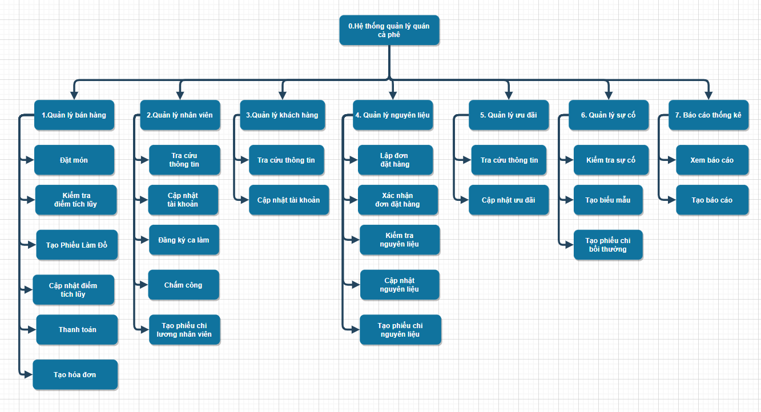

1. **Ma Trận Thực Thể Chức Năng**

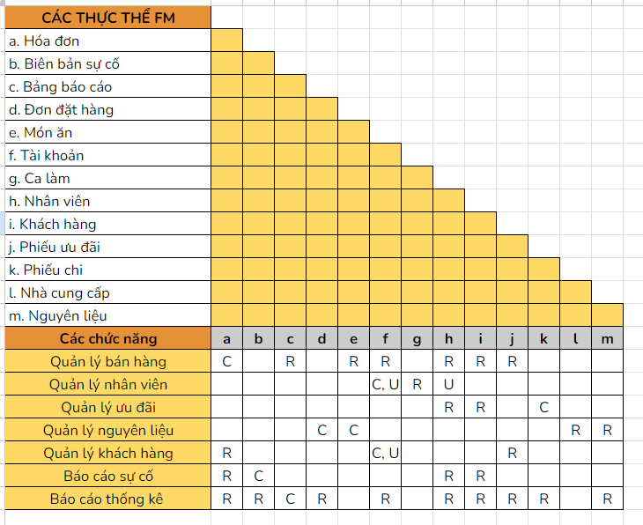

1. **Sơ đồ luồng dữ liệu (DFD)**

**Mô hình mức ngữ cảnh của hệ thống quản lý quán cafe**

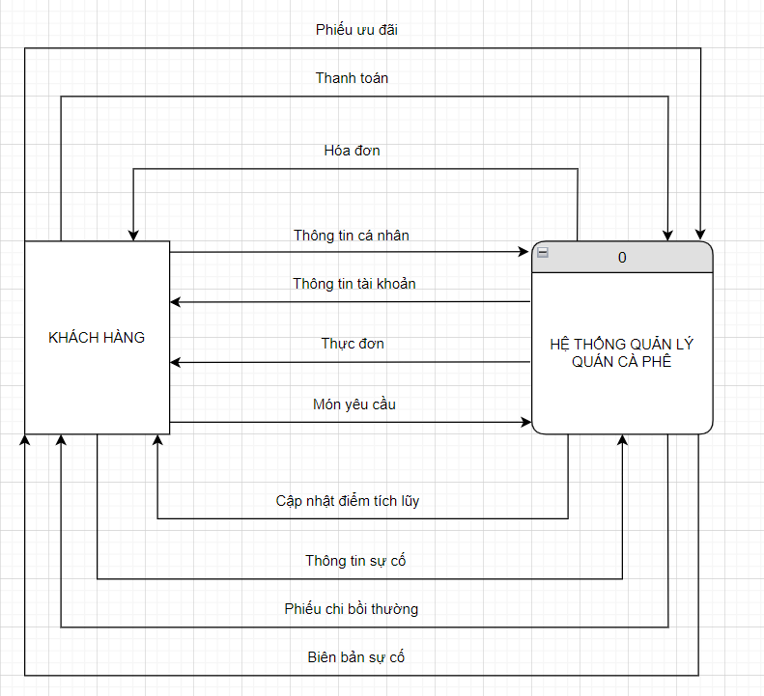

**Mô hình mức đỉnh của hệ thống quản lý quán cafe**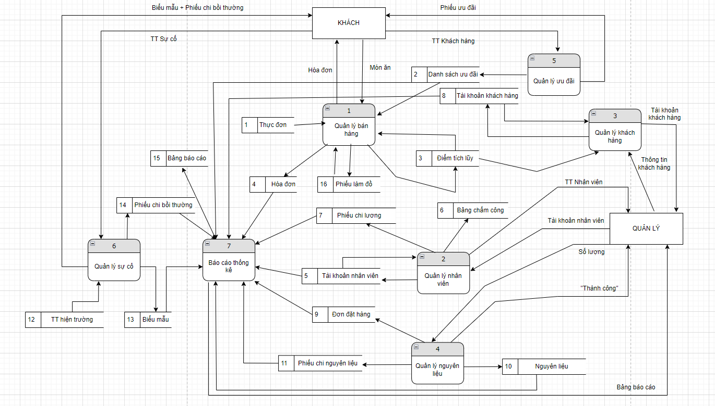

**Mô hình dòng dữ liệu logic mức 1 của tiến trình 1 - Quản lý bàn hàng**

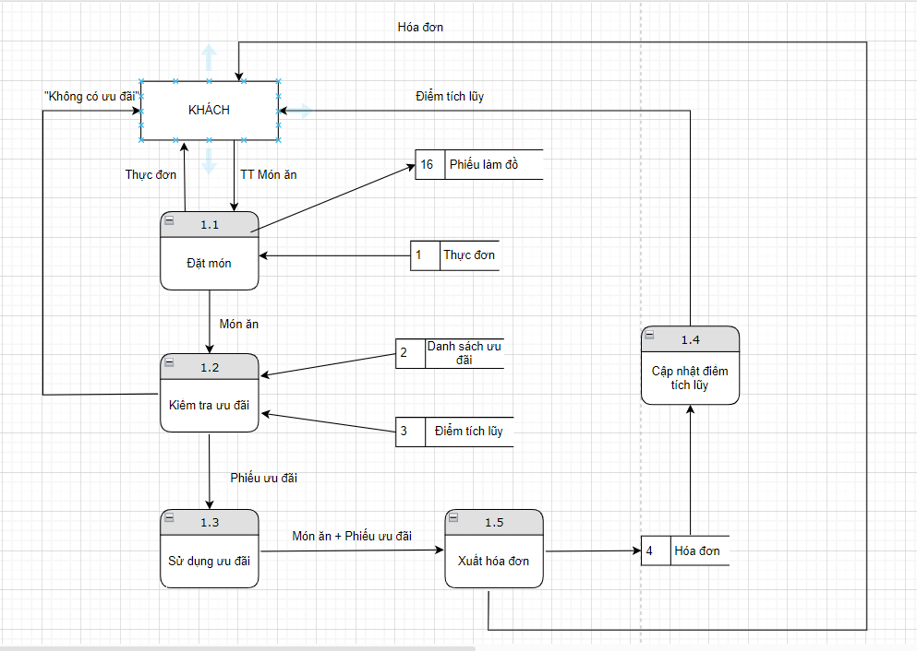

**Mô hình dòng dữ liệu logic mức 1 của tiến trình 2 - Quản lý nhân viên**

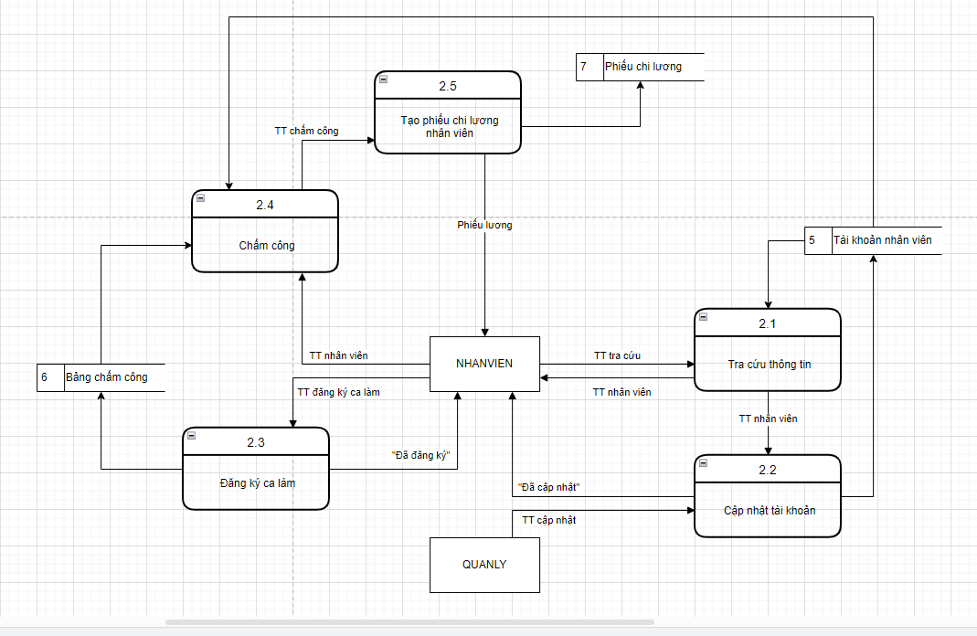

**Mô hình dòng dữ liệu logic mức 1 của tiến trình 3 - Quản lý khách hàng**

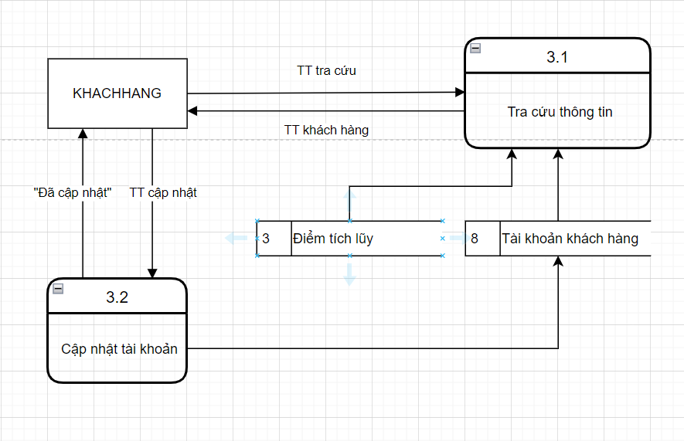

**Mô hình dòng dữ liệu logic mức 1 của tiến trình 4 - Quản lý nguyên liệu**

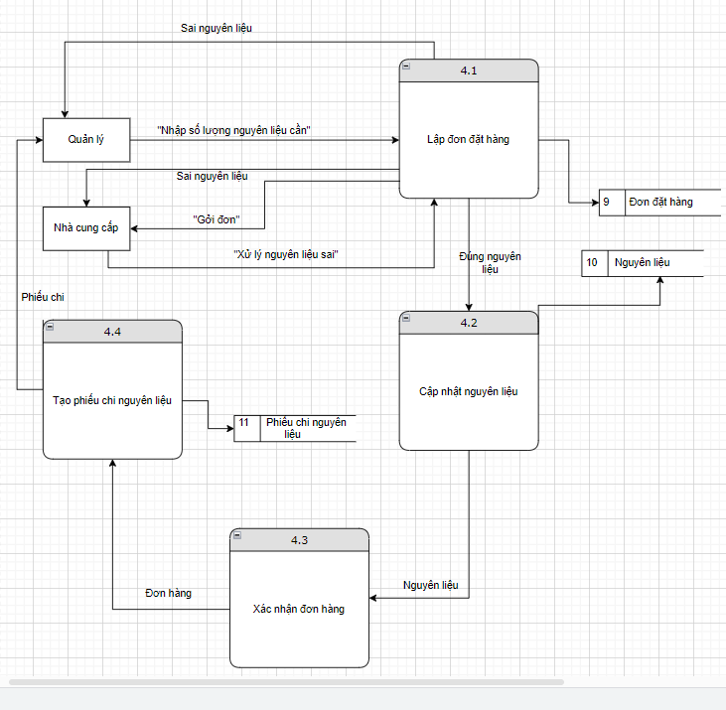

**Mô hình dòng dữ liệu logic mức 1 của tiến trình 5 - Quản lý ưu đãi**

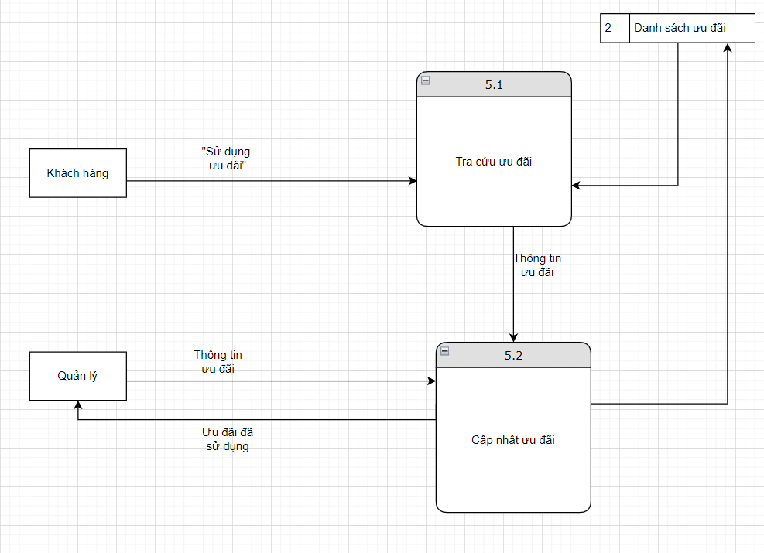

**Mô hình dòng dữ liệu logic mức 1 của tiến trình 6 - Quản lý sự cố**

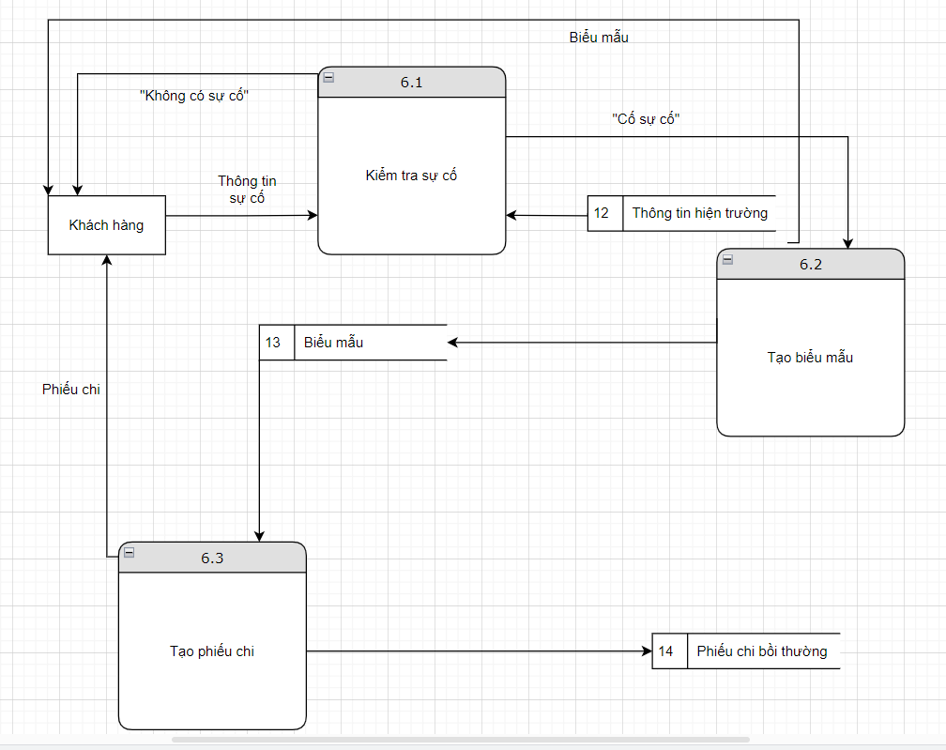

**Mô hình dòng dữ liệu logic mức 1 của tiến trình 7 - Báo cáo thống kê**

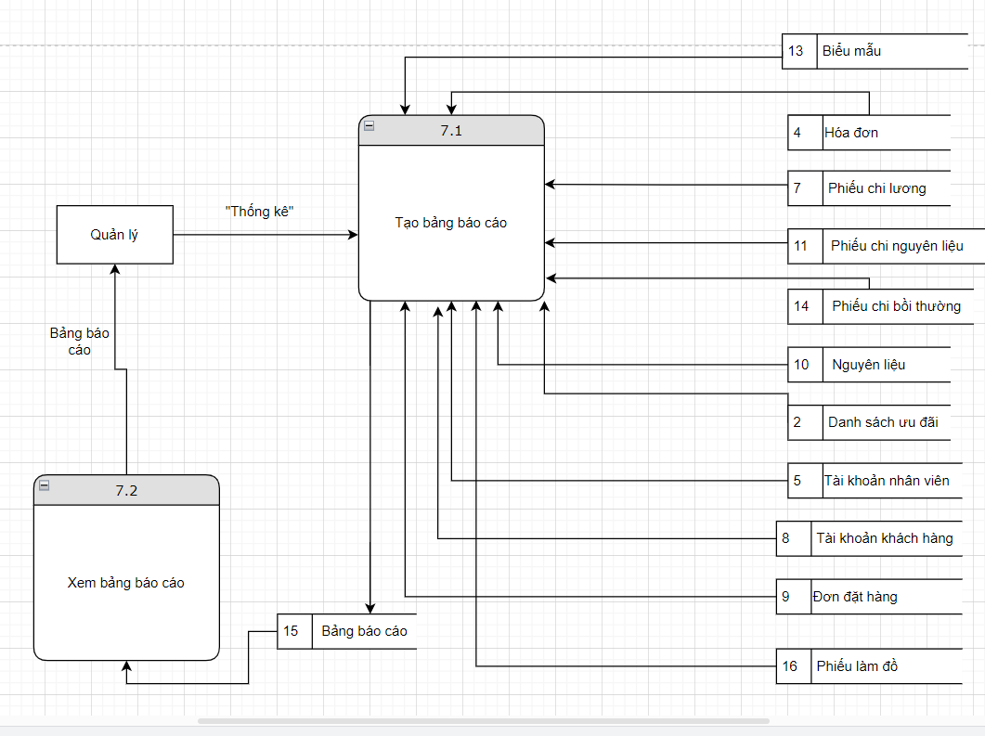

1. **Sơ đồ mối quan hệ thực thể**

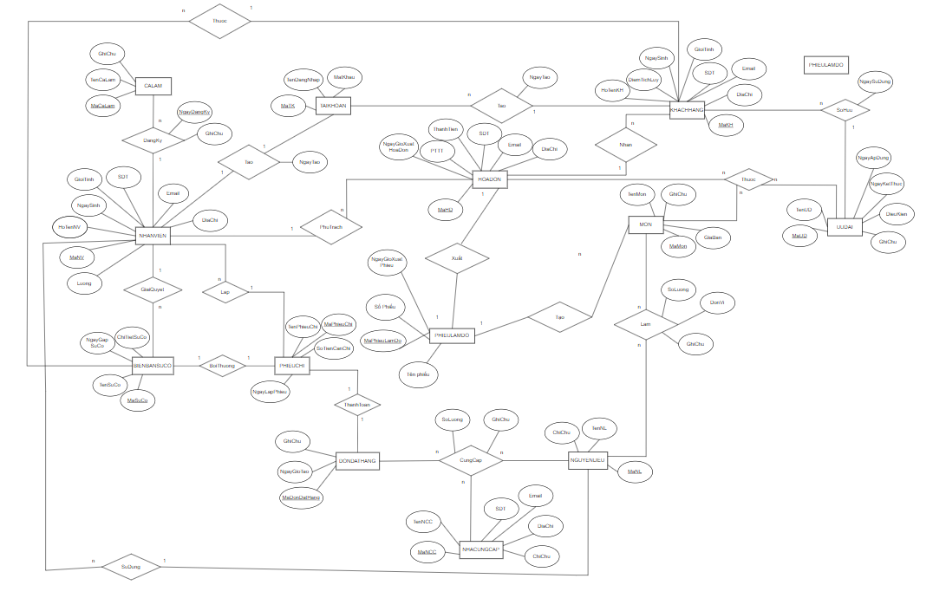

**Chương IV : Thiết kế hệ thống**

1. **THIẾT KẾ DỮ LIỆU**

**Từ ERD Sang RD**

NhanVien(MaNV, HoTenNV, NgaySinh, GioiTinh, SDT, Email, DiaChi)

KhachHang(MaKH, HoTenKH, NgaySinh, GioiTinh, SDT, Email, DiaChi, DiemTichLuy)

NguyenLieu(MaNL, TenNL, GhiChu)

NhaCungCap(MaNCC, TenNCC, SDT, Email, DiaChi, GhiChu)

UuDai(MaUD, TenUD, NgayApDung, NgayKetThuc, DieuKien, GhiChu)

HoaDon(MaHD, NgayGioXuatHD, PhuongThucThanhToan, ThanhTien, #MaNVPhuTrach, #MaKH)

BienBanSuCo(MaSuCo, TenSuCo, #MaNhanVienGiaiQuyet, NgayGapSuCo, #MaPhieuChi, #MaKHGapSuCo, ChiTietSuCo)

TaiKhoan(MaTK, TenDangNhap, MatKhau)

CaLam(MaCaLam, TenCaLam, GhiChu)

Mon(MaMon, TenMon, GiaBan, GhiChu)

DonDatHang(MaDonDatHang, #MaNCC, NgayGioTao, #MaPhieuChi, GhiChu)

PhieuChi(MaPhieuChi, TenPhieuChi, NgayLapPhieu, SoTienCanChi, #MaNVLapPhieu)

BaoCao(MaBC, TenBaoCao, NgayTao)

BaoCaoDoanhThuBanHang(#MaBC, #MaHD, GhiChu)

BaoCaoChiTieu(#MaBC, #MaPhieuChi, GhiChu)

DonDatHangDatNguyenLieuTuNhaCungCap(#MaDonDatHang,#MaNguyenLieu, #MaNCC, NgayNhap, SoLuongCungCap,GiaNhapHang,HanSuDung, #MaNVNhapHang)

TaiKhoanCuaKhachHang(#MaTK, #MaKH, NgayTao)

TaiKhoanCuaNhanVien(#MaTK, #MaNV, NgayTao)

NhanVienDangKyCaLam(#MaNV, #MaCaLam, NgayDangKy, GhiChu)

ChamCongNhanVien(MaChamCong, #MaNV, #MaCaLam, NgayGioVaoLam, NgayGioRaCa, GhiChu)

MonLamTuNguyenLieu(#MaMon, #MaNguyenLieu, SoLuong, DonVi)

HoaDonCoMon(#MaHD, #MaMon, SoLuong)

UuDaiMon(#MaUD, #MaMon, GiaKhiUuDai)

UuDaiCuaKhachHang(#MaUD, #MaKH, NgaySuDung)

NhanVienSuDungNguyenLieu(#MaNVSuDung, #MaNguyenLieu, NgayGioSuDung, SoLuong, GhiChu)

PhieuChiTraLuongNhanVienTheoChamCong(#MaPhieuChi, #MaNhanVien, #MaChamCong, GhiChu)

PhieuLamDo(MaPhieuLamDo, TenPhieu,SoLuong,NgayGioXuatPhieu);

1. **Thiết Kế Giao Diện**

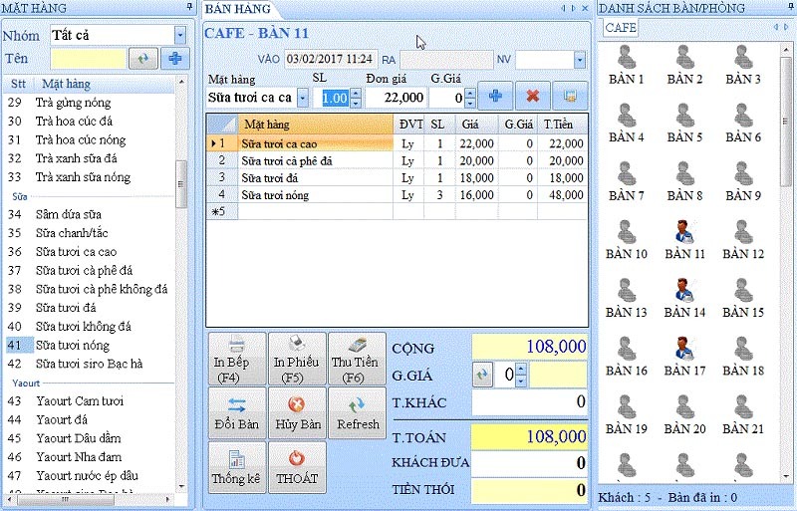

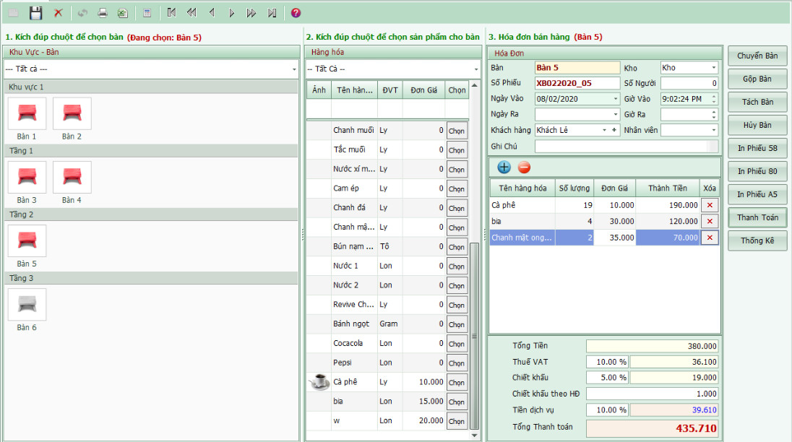

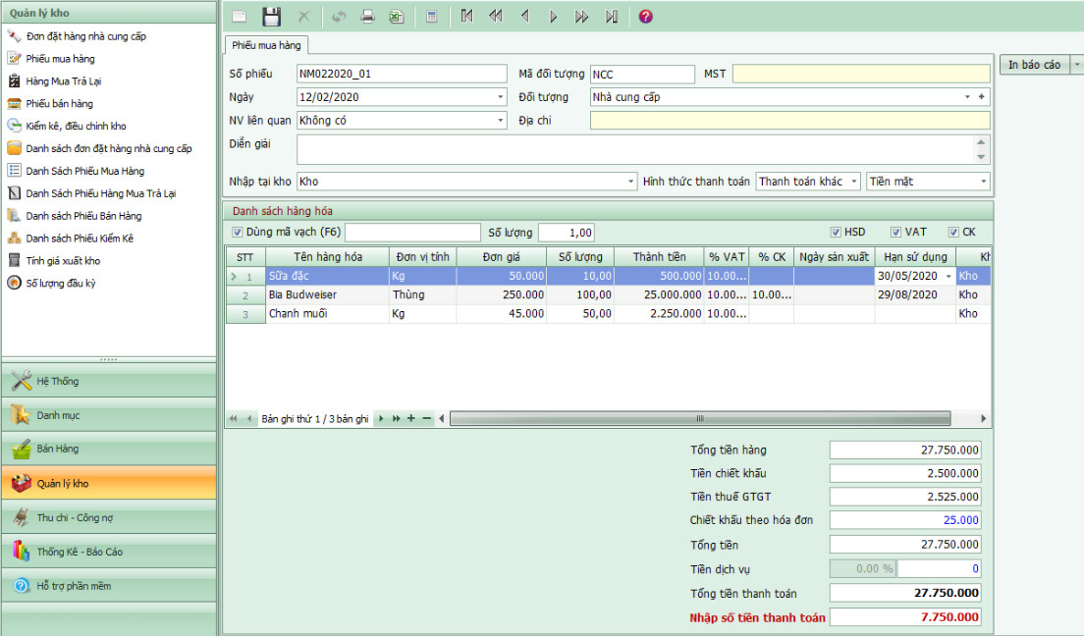

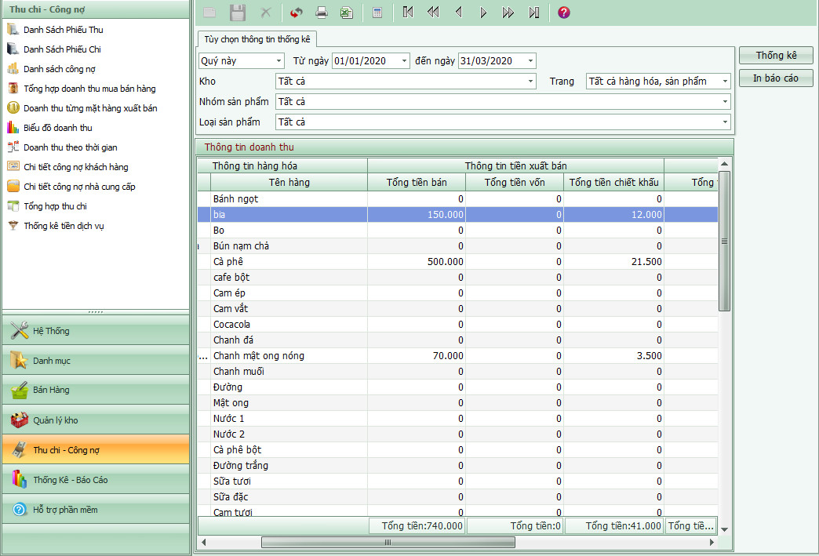

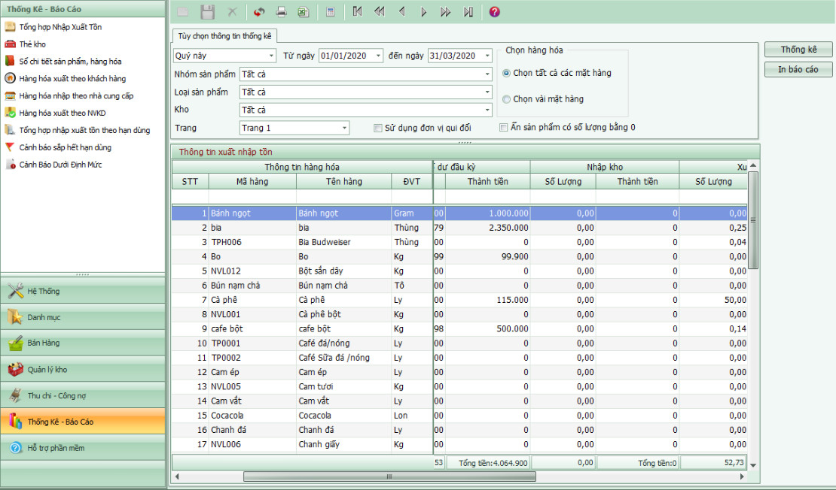

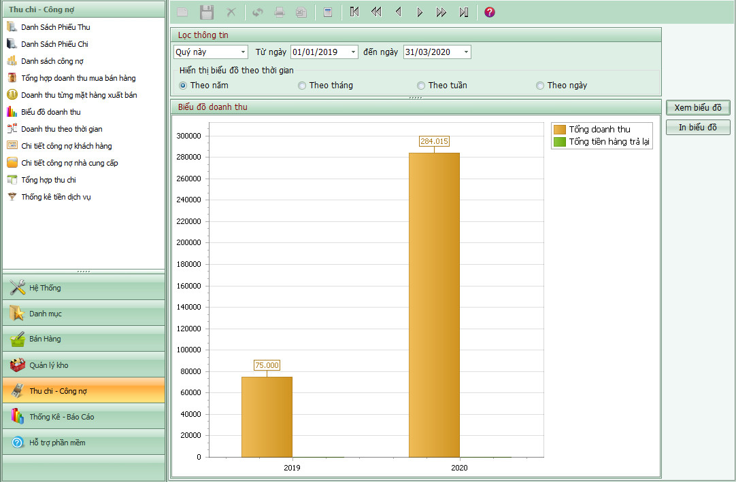

**Chương V : KẾT LUẬN VÀ ĐÁNH GIÁ**

1. **Kết luận**

-Vận dụng được các kiến thức môn Cơ sở dữ liệu vào mô hình ERD: Trong quá trình làm bài tập, bạn đã có thể áp dụng được kiến thức của môn Cơ sở dữ liệu để thiết kế mô hình ERD, đây là một ưu điểm quan trọng giúp bạn đạt được kết quả tốt trong bài tập này.

Đang học lập trình giao diện nên có thể sử dụng Windows Form để thiết kế giao diện người dùng nhanh chóng hơn: Việc đang học lập trình giao diện giúp bạn có thể sử dụng được công cụ Windows Form để thiết kế giao diện người dùng một cách nhanh chóng và tiện lợi hơn, đây cũng là một ưu điểm khá quan trọng.

Đã từng học qua môn CSDL nên biết cách xác định các ràng buộc trên mối quan hệ:

Kinh nghiệm học môn Cơ sở dữ liệu đã giúp bạn có thể xác định được các ràng buộc trên mối quan hệ, đây là một kinh nghiệm quan trọng giúp bạn đạt được kết quả tốt trong bài tập này.

1. **Đánh Giá**

Bài báo còn nhiều chỗ còn chưa tốt . Có thể chưa xác định mối quan hệ đúng.Xác định các mối kết hợp trong mô hình thực thể - mối kết hợp.(ERD).

Các chức năng chưa đáp ứng được nghiệp vụ của hệ thống.

Nêu các nhận xét nhược điểm về kiến thức và kỹ năng của mình

Xác định các mối kết hợp trong mô hình thực thể - mối kết hợp (ERD): Bạn chưa hiểu rõ về thực thể kết hợp nên chưa thể xác định được các mối kết hợp trong mô hình ERD. Đây là một điểm còn chưa khắc phục được.

**Hết**